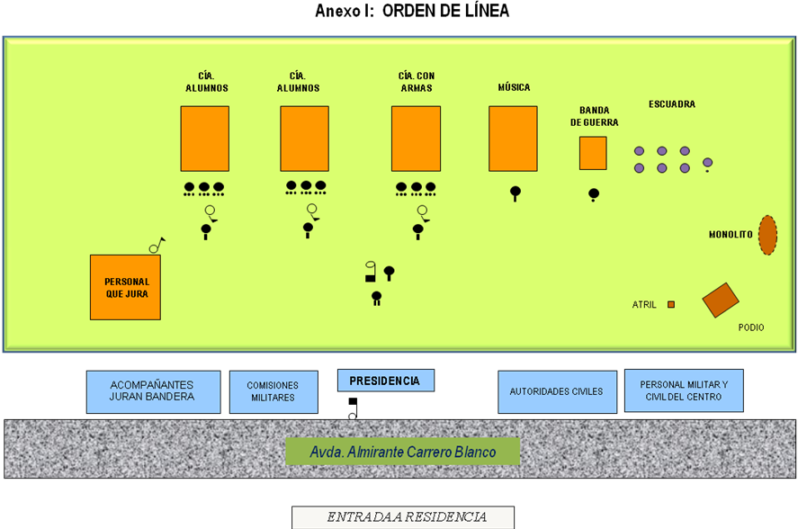

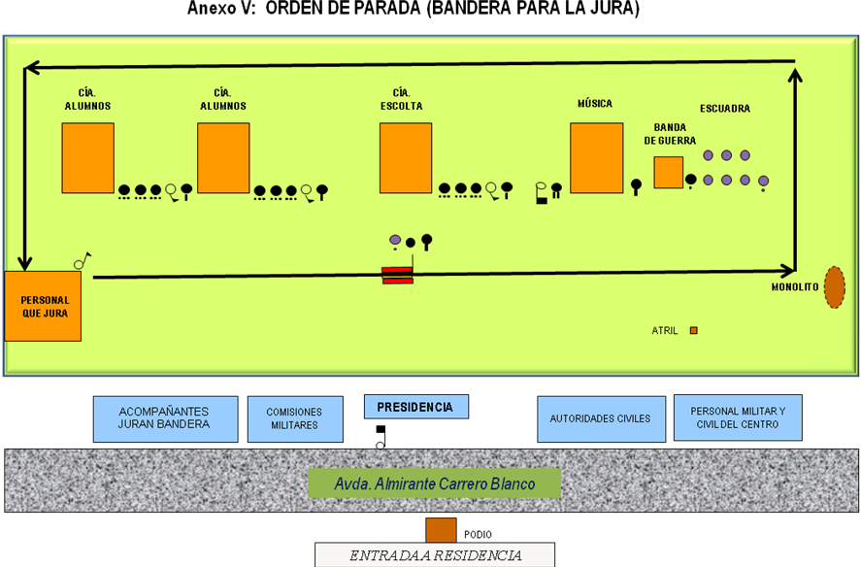
Como podéis observar, los que van a realizar la jura, salen desde su ubicación –personal que jura- y se dirigen hacia la Bandera. La besan y continúan hacia el monolito donde girarán a la izquierda y pasarán por detrás de toda la formación, hasta dirigirse nuevamente a su lugar de salida.

